OPPOSIZIONE ALL’UTILIZZO DEI DATI DELLE SPESE SCOLASTICHE E DELLE EROGAZIONI LIBERALI AGLI ISTITUTI SCOLASTICI PER LA DICHIARAZIONE DEI REDDITI PRECOMPILATA

Con questo modello, lo/la studente/famiglia manifesta all’Istituto scolastico l’opposizione alla comunicazione all’Agenzia delle Entrate dei dati delle spese scolastiche e delle erogazioni liberali all’istituto (spese ed eventuali rimborsi) per la dichiarazione dei redditi precompilata.

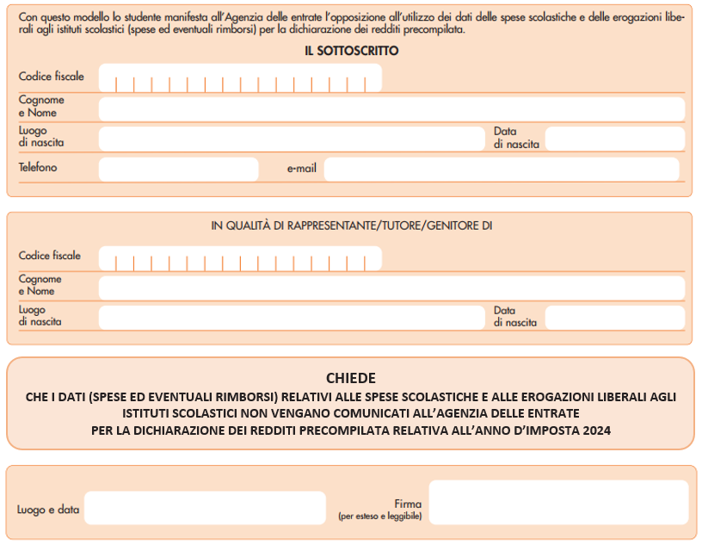

Si allega fotocopia del documento di identità del richiedente e, se presente, documento di identità del rappresentante/tutore firmatario.